ANALISI COMPARATIVA

I sistemi presi in esame per la comparazione con il sistema in progettazione sono:

* [www.esselungacasa.it](http://www.esselungacasa.it)
* Citizy

I sistemi presi in esame per la comparazione affrontano in maniera più che discreta le tematiche del sistema in progettazione: il primo link è di uno dei pochi siti che permettono di farsi recapitare la spesa direttamente a casa. Il secondo invece è un sistema introdotto recentemente in Francia più precisamente a Nizza che fa uso della tecnologia sim-pay. Di seguito è eseguita un'analisi comparativa sugli aspetti d’interesse dei due siti.

[**www.esselungacasa.it**](http://www.esselungacasa.it)

Esselungacasa è un sito web che premette agli utenti acquistare beni di consumo (come carne , pesce ,salumi etc) comodamente da casa, infatti, grazie al servizio di consegna a domicilio permette all’utente non solo di pagare la spesa con carta di credito ma anche di riceverla comodamente presso l’indirizzo indicato al momento della registrazione. L’utente interagisce con il sistema con l’ausilio menù e sottomenù spostandosi con il cursore del mouse.

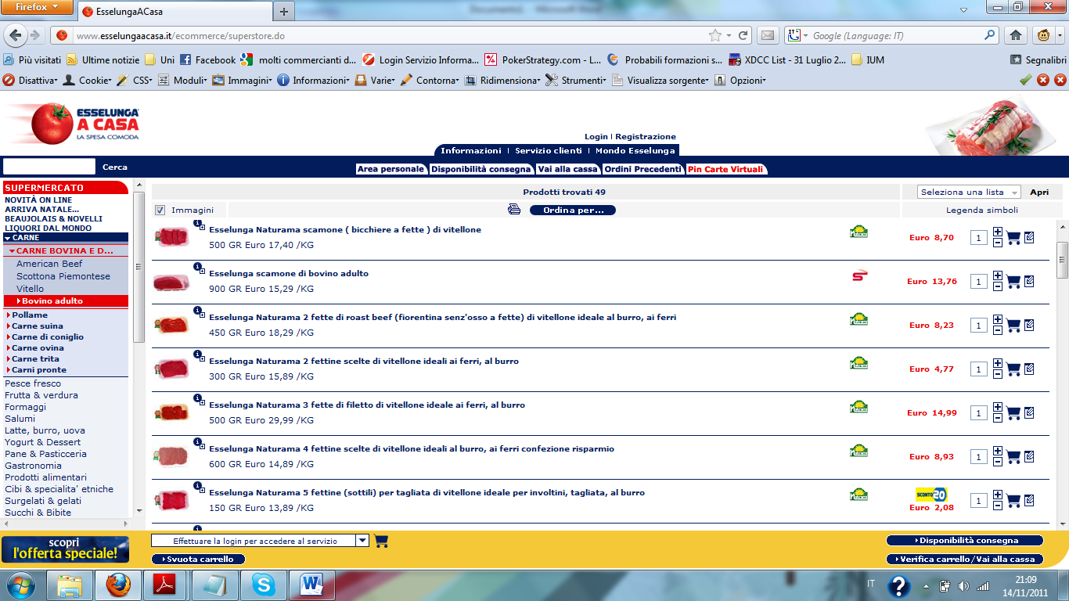

Il primo impatto non è di sicuro ottimo, infatti, il menù è munito di troppe voci, è un elenco di elementi che potrebbe essere tedioso per l’utente. Le opzioni di menù visualizzate verticalmente sulla sinistra rendono possibili una serie di scelte ritenute di primo interesse per l’utente, mentre in basso sul lato destro sono presenti delle opzioni primarie tra cui spicca quella relativa alla disponibilità consegna e alla verifica del carello.

In generale è possibile affermare che il sito ha un impatto positivo sull’utente in quanto, sebbene

complesso nelle sue funzionalità, risulta molto intuitivo e le informazioni di base sono facilmente

reperibili. La struttura del sito rispetta le regole generali dettate dalla semiotica, e questo fornisce

una garanzia ulteriore di ergonomia. La scelta dei colori potrebbe a prima vista risultare un po’

azzardata per via delle tonalità accese.

Dal presente sistema si intendono recepire alcune idee relative alle funzionalità offerte, che peraltro

risultano pienamente compatibili con i task già individuati. In particolare di grande utilità è la gestione del commercio elettronico categorizzando i prodotti e permettendo all’utente di ricevere il prodotto direttamente presso l’indirizzo indicato dallo stesso. Questo sito però manca del metodo di pagamento tramite sim(Sim-pay) servizio essenziale all’interno del nostro sistema. Un’altra pecca di questo sito e che è difficile interagire con esso se si accede con un

dispositivo mobile, infatti, a parte il lungo periodo di caricamento la resa a video è pessima e alcune finestre come ad esempio la lista delle categorie non è visualizzata.

**Citizy**

Citizy è un sistema sviluppato in Francia e testato per la prima volta a Nizza che permette l’accesso alle informazioni locali e culturali, acquisto e convalida di biglietti per i servizi di trasporto urbano, informazioni in tempo reale sul traffico e shopping intelligente presso i principali retailer (buoni sconto, programmi fedeltà digitali), pagamenti elettronici con dispositivi mobili tramite le banche più importanti.

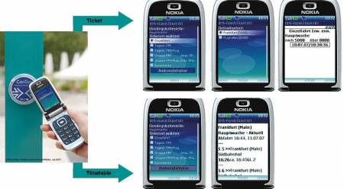

L’interfaccia per l’utente è molto semplice ma allo stesso tempo il sistema è molto efficiente e performante. I colori in questo caso sono molto sobri e sono utilizzati per rendere evidente le informazioni stesse. In questo caso, è possibile prendere spunto da tale sistema per progettare una buona interfaccia per il sistema proposto. Il sistema è conveniente e grazie alla sua semplicità d’uso sono un valore aggiunto rispetto ai servizi esistenti. Cityzi è un’innovazione importante che garantisce allo stesso tempo una continuità rispetto alle abitudini attuali dell’utente poiché rende il cellulare un vero è proprio sostituto del portafoglio. L’idea di base che si vuole apprendere da questo sistema è la gestione dei pagamenti con scheda sim. Infatti, all’utente basterà selezionare il bene che vuole e immediatamente procedere all’acquisto che è confermato all’utente con un messaggio che mostra anche il credito residuo come possiamo vedere nell’immagine in cui viene visualizzato l’orario dei bus per poi acquistare con un semplice tocco sullo schermo il biglietto desiderato.